2015—2016学年高二年级上学期
期中考试物理学科试卷
一、选择题（本题共12小题，每小题4分，共48分；每小题四个选项中，第1—7小题只有一个选项符合题意，第8—12小题有一个或多个选项符合题意，选不全的得2分，有错误答案的不得分）
1、两个分别带有电荷量为－Q和＋3Q的相同金属小球(均可视为点电荷)，固定在相距为r的两处，它们之间库仑力的大小为F；若将两小球相互接触后将其固定在相距为的两处，则两球间库仑力的大小变为( )
A.F B.F C.F D．12F

2、如图所示，质量分别是m₁、m₂，电荷量分别为q₁、q₂的两个带电小球，分别用长为l的绝缘细线悬挂于同一点，已知：q₁＞q₂，m₁＞m₂，两球静止平衡时的图可能是( )
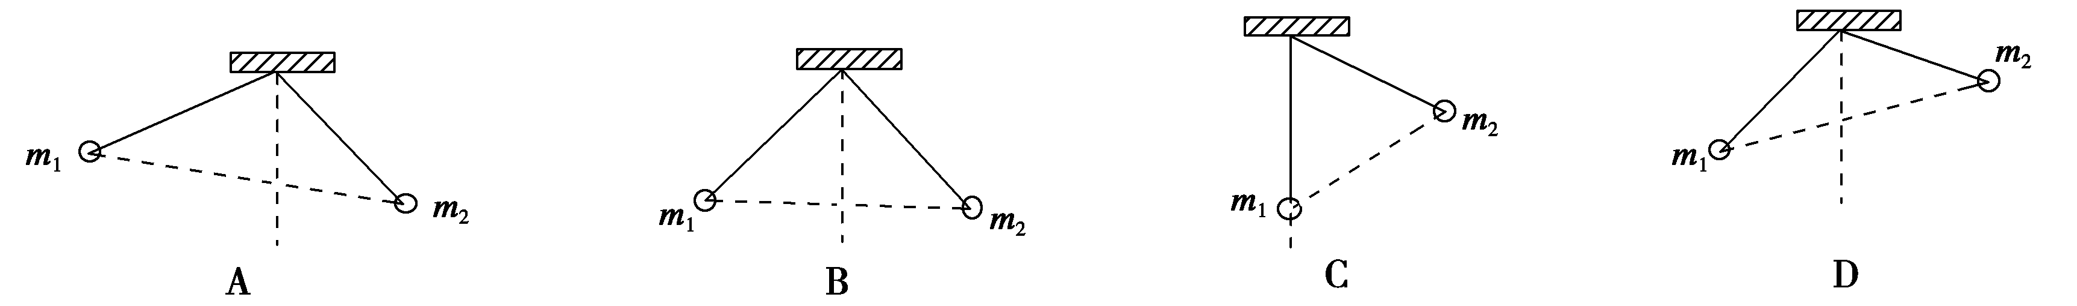

3、使带电的金属球靠近不带电的验电器，验电器的箔片张开。下列各图表示验电器上感应电荷的分布情况，下列图中正确的是（ ）
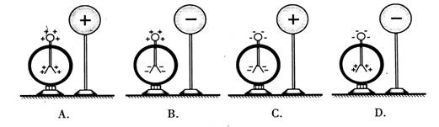

4、如图所示，在等量的异种点电荷形成的电场中，有A、B、C三点，A点为两点电荷连线的中点，B点为连线上距A点距离为d的一点，C点为连线中垂线距A点距离也为d的一点，则下面关于三点电场强度的大小、电势高低的比较，正确的是( )
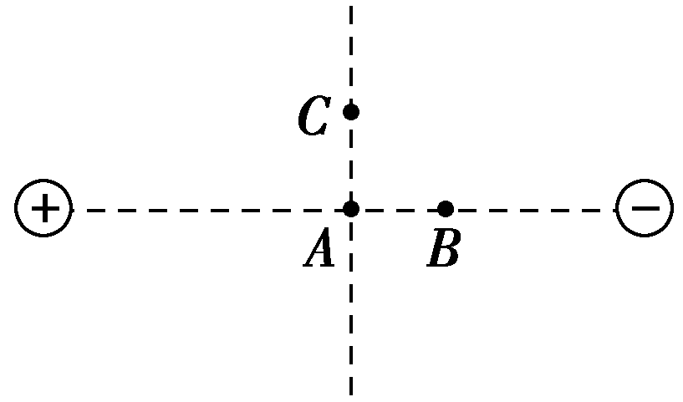
A．E_{A}＝E_{C}>E_{B}；φ_{A}＝φ_{C}>φ_{B}
B．E_{B}>E_{A}>E_{C}；φ_{A}＝φ_{C}>φ_{B}
C．E_{A}<E_{B}，E_{A}<E_{C}；φ_{A}>φ_{B}，φ_{A}>φ_{C}
D．因为零电势点未规定，所以无法判断电势的高低

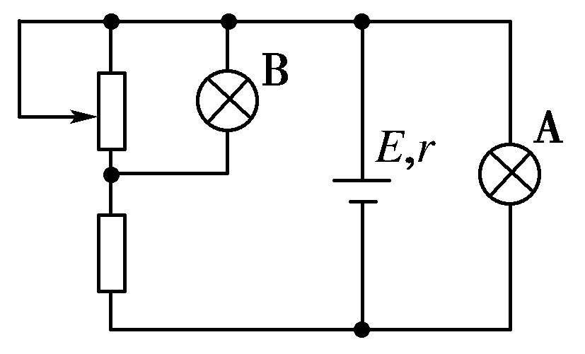
5、如图所示电路中当滑动变阻器的滑动触头向下滑动时，A、B两灯亮度的变化情况为( )
A．A灯和B灯都变亮B．A灯和B灯都变暗
C．A灯变亮，B灯变暗D．A灯变暗，B灯变亮
6、A、B两导体板平行放置，在t＝0时将电子从A板附近由静止释放。则在A、B两板间加上下列哪种电压时，有可能使电子到不了B板（）d
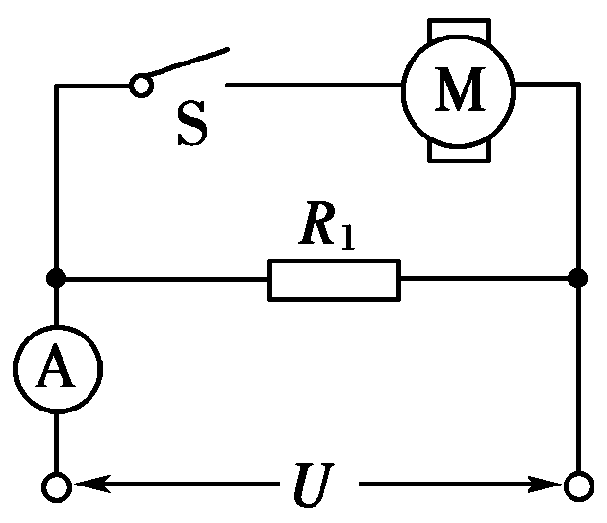
7、如图所示，电阻R₁＝20 Ω，电动机线圈电阻R₂＝10 Ω.当开关S断开时，电流表的示数为0.5 A；当电键S闭合后，电动机转起来，电路两端电压不变．电流表显示的电流或电路消耗的电功率P应是( )
U_{AB}
t
U_{AB}
t
U_{AB}
t
U_{AB}
t
A
B
C
D
A．I＝1.5 A B．I>1.5 AC．P＝15 W D．P<15 W
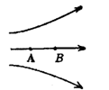
8、如图所示的电场中，有A、B两点，有一点电荷仅在电场力作用下沿电场线从静止开始由B点运动到A点，下列说法正确的是（ ）
A．点电荷带负电
B．电荷由B点到A点的运动是匀加速直线运动
C．电荷经过A点时的电势能大于经过B点时的电势能
D．电荷经过A点时的电势能小于经过B点时的电势能
9、关于欧姆表下列说法正确的是（ ）
A．欧姆表是根据闭合电路欧姆定律制成的
B．由于电流和电阻成反比，所以刻度盘上的刻度是均匀的
C．使用欧姆表时，选择好一定倍率的欧姆挡后首先应该将两表笔短接，进行电阻调零
D．当换用不同倍率的欧姆挡去测量电阻时，可不必再进行电阻调零
10、采用控制变量法可以研究影响平行板电容器的因素（如图）。设两极板正对面积为S，极板间的距离为ｄ，静电计指针偏角为θ，在实验中，极板所带电荷量不变，以下说法中正确的是（ ）
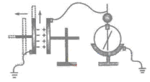
A．保持S不变，增大d，则θ变大
B．保持S不变，增大d，则θ变小
C．保持d不变，增大S，则θ变小
D．保持d不变，增大S，则θ不变
11、关于电源与电动势的下列说法中正确的是（ ）
A．电源可以通过静电力做功，把其他形式的能转化成电势能
B．当外电路的电阻变化时，电源的电动势一定保持不变
C．电源的电动势大小与电源的体积有关
D．由于电源内部具有电阻，因此电源内部也有电压
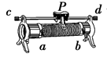
12、如图所示，a、b、c、d是滑动变阻器的四个接线柱，现把此变阻器串联接入电路中，并要求滑片P向接线柱c移动时，电路中的电流减小，则接入电路的接线柱可能是
A．a和b B．a和c C．b和c D．b和d
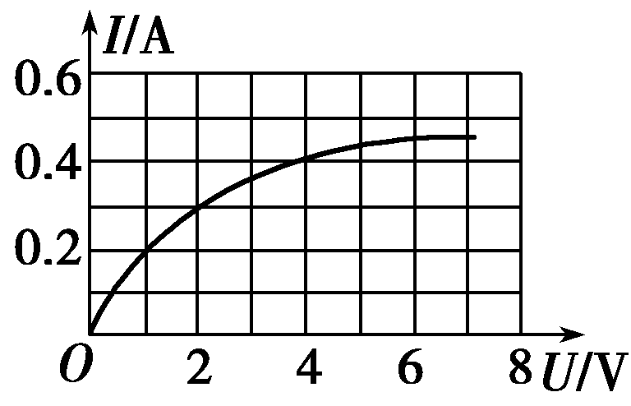
二、填空题（每空3分，共9分）
13、如图所示为一个小灯泡的电流与它两端电压的变化关系曲线．若把三个这样的灯泡串联后，接到电压恒定的12 V电源上，则流过小灯泡的电流为________A，小灯泡的电阻为________Ω.
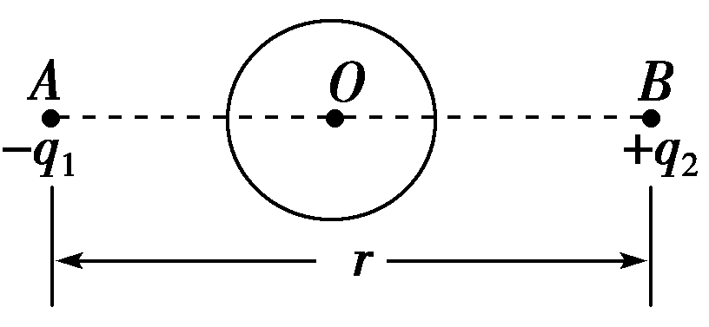
14、如图所示，两个点电荷A和B，电荷量分别为q₁＝－9.0×10^{－9}C、q₂＝2.7×10^{－8}C，彼此相距r＝6 cm，在其连线中点处放一半径为1 cm的金属球壳，则球壳上感应电荷在球心O处产生的电场强度为_______．
三、 实验题（每空2分，原理图2分，共10分）
15、某同学为了测定一只电阻的阻值，采用了如下方法：
①用多用电表粗测：多用电表电阻挡有4个倍率：分别为×1 k、×100、×10、×1.该同学选择×100倍率，用正确的操作步骤测量时，发现指针偏转角度太大(指针位置如图中虚线所示)．为了较准确地进行测量，请你补充完整下列依次应该进行的主要操作步骤：
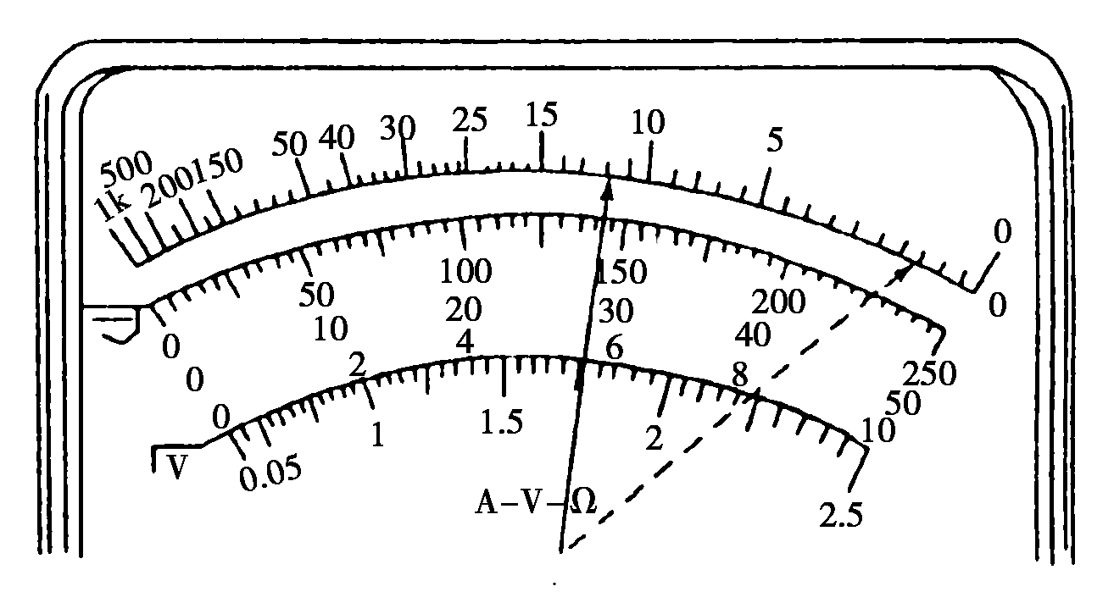
a．________________________________________________________________________
________________________________________________________________________.
b．两表笔短接，调节欧姆调零旋钮，使指针指在0 Ω处．
c．重新测量并读数，若这时刻度盘上的指针位置如图中实线所示，测量结果是____________________________。
②该同学用伏安法继续测定这只电阻的阻值，除被测电阻外，还有如下实验仪器：
A．直流电源(电压3 V，内阻不计)
B．电压表V₁(量程：0～6 V，内阻约为5 kΩ)

C．电压表V₂(量程：0～15 V，内阻约为25 kΩ)
D．电流表A₁(量程：0～25 mA，内阻约为1 Ω)
E．电流表A₂(量程：0～250 mA，内阻约为0.1 Ω)
F．滑动变阻器一只，阻值0～20 Ω
G．电键一只，导线若干
在上述仪器中，电压表应选择________(填“V₁”或“V₂”)，
电流表应选择________(填“A₁”或“A₂”)．请在方框内画出
电路原理图．
四、（共33分，解答时应写出必要的文字说明、方程式和重要的演算步骤，只写出最后答案的不能得分，有数值计算的、答案中必须明确写出数值和单位）
16、（8分）把带电荷量2×10^{－8} C的正点电荷从无限远处移到电场中的A点，要克服电场力做功8×10^{－6} J，若把该电荷从无限远处移到电场中的B点，需克服电场力做功2×10^{－6} J，取无限远处电势为零．求：(1)A点的电势．(2)A、B两点的电势差．

17、（8分）如图所示的电路中，电阻R=10Ω，当开关S断开时，理想电压表示数为6V，当开关S闭合时，它的示数变成了5V。求： （1）电源的电动势；（2）电源的内电阻。
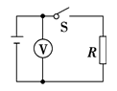

18、（8分）如图所示为一双量程电压表的示意图。已知电流表G的量程为0-100μA，内阻为600Ω。求图中串联的分压电阻R₁、R₂的电阻值。
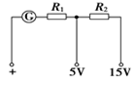

19、（9分）两个半径均为R的圆形平板电极，平行正对放置，相距为L，极板间的电势差为U，极板间电场可以认为是匀强电场。一个质量为m、带电量为+q的粒子从正极板边缘以某一初速度垂直于电场方向射入两极板之间，到达负极板时恰好落在极板中心。忽略重力和空气阻力的影响，求：（1）极板间的电场强度E；（2）粒子在极板间运动的加速度a；3）粒子的初速度v_{o}。

参考答案：
一、选择题（本题共12小题，每小题4分，共48分；每小题四个选项中，第1—7小题只有一个选项符合题意，第8—12小题有一个或多个选项符合题意，选不全的得2分，有错误答案的不得分）
1、C 2、 D 3、 B 4、A 5、B 6、B 7、D
8、AD 9、AC 10、AC 11、BD 12、CD
二、填空题（每空3分，共9分）
13、 0.4 10 14、3.6×10⁵ N/C
三、实验题：（每空2分，原理图2分，共10分）
15、①a.换用倍率×10的挡 c．120 Ω
②V₁ A₁ 原理图如图所示
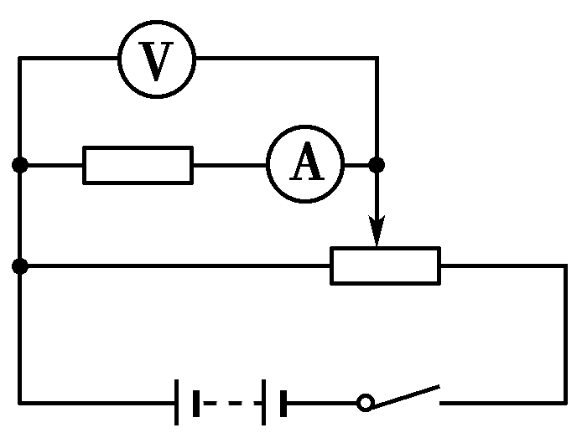

四、（共33分，解答时应写出必要的文字说明、方程式和重要的演算步骤，只写出最后答案的不能得分，有数值计算的、答案中必须明确写出数值和单位）
16、（1）φ_{A}=400V （2）U_{AB}=300V
17、（1）6V；（2）2Ω
18、R₁=49.4kΩ，R₂=100kΩ
19、（1）；（2）；（3）